LEMBAR SOAL
ONLINE GONTOR SCIENCE OLYMPIAD
IPA KIBAR

- Sebutkan dan Jelaskan macam-macam atom !
- Apa yang dimaksud dengan Induksi Listrik ?
- Sebutkan Hukum Coulomb menurut Charles Augustin De Coulomb!
- Sebutkan Sikap dan Perilaku Ilmiah !
- Bedakan antara besaran pokok dengan besaran turunan!
- Tuliskan bunyi Hukum I Newton !
- Sebuah baterai memiliki tegangan 3 volt dihubungkan dengan sebuah hambatan. Sedangkan kuat arus listrik yang mengalir adalah ½ ampere. Berapa nilai hambatan tersebut?
- Perhatikanlah gambar yang terdapat di bawah ini
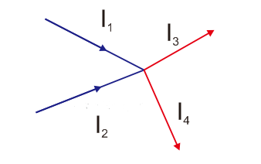
Pada suatu titik P yang berasal dari suatu rangkauan listrik terdapat 4 cabang, yaitu 2 cabang keluar dan juga 2 cabang masuk. Apabila telah diketahui besarannya yaitu
I₁ = 6 A, I₂ = 3 A, dan I₃ = 7 A, maka cobalah Anda tentukan berapa besar nulai yang ada pada I₄ !
- Tuliskan yang dimaksud dengan Kuat Arus Listrik !
- Sebuah blender elektrik memerlukan tegangan 440 V dan arus listrik sebesar 2,4 A untuk mengaktifkannya. Maka tentukan daya listrik yang dikonsumsi blender elektrik tersebut!
- Sebutkan cara-cara dalam membuat magnet !
- Bedakan antara Medan Magnet, Medan Gravitasi, dan Medan Listrik !
- Tuliskan bunyi Hukum II Newton !
- Dua benda masing-masing bermuatan listrik sebesar q1 = 2 x 10⁻⁹ C yang berjarak 3 x 10⁻² m. Berapa besar gaya tolak menolak antara kedua benda tersebut?
- Sebuah muatan listrik sebesar 3 Coulomb akan dipindahkan dari titik P ke Q dengan usaha sebesar 20 Joule. Hitung beda potensial antara titik P dan Q!
- Sebutkan partikel penyusun atom !
- Apa yang dimaksud dengan medan listrik ?
- Bagaimana Halilintar itu terjadi ?
- Sebutkan prinsip kerja penangkal petir !
- Hambatan kawat tembaga 70 ohm dan hambatan jenisnya 0,017 ohm mm³/m. Jika panjang tembaga 300 m, berapa luas penampang kawat tembaga tersebut?
- Sebutkan perbedaan antara sel hewan dan sel tumbuhan!
- Sebutkan nama jaringan berikut beserta fungsinya!
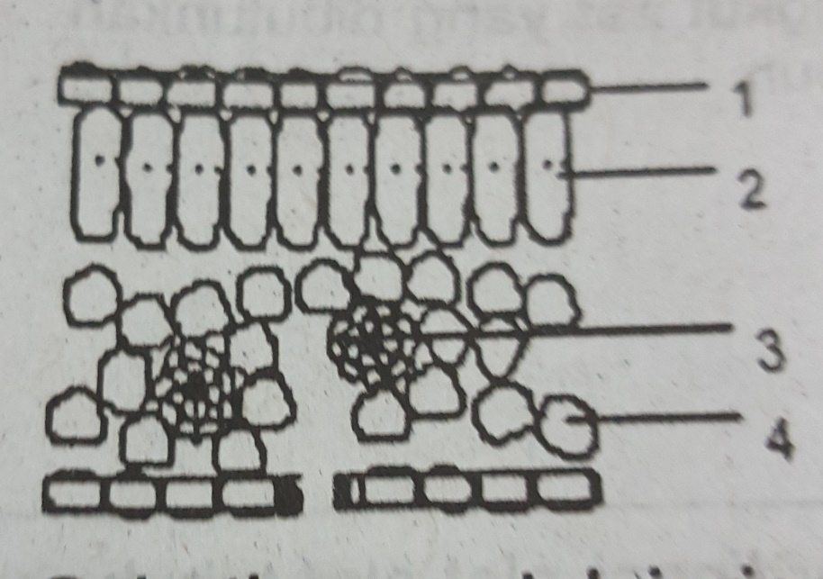

- Identifikasi termasuk symbiosis apakah gambar-gambar dibawah ini
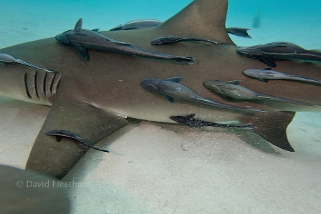

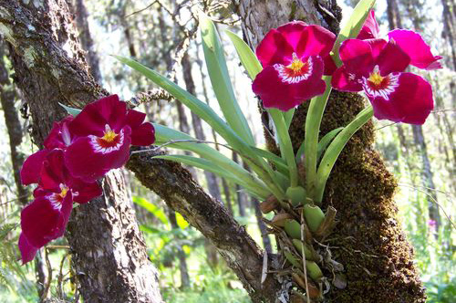

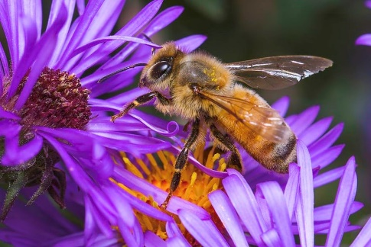

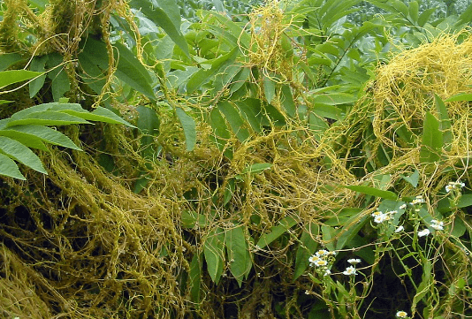

- Apa itu konsumen puncak?
- Apabila otot trisep berkontraksi, maka yang akan terjadi adalah ….
- Isilah tabel Berikut ini
Sendi engsel | A
B | berotasi pada satu poros
C | bebas ke segala arah
- Dinding lambung menghasilkan getah lambung, terdiri dari apa sajakah getah lambung? Sebutkan beserta fungsinya?
- Sebutkan enzim dalam getah pankreas beserta fungsinya?
- Apa fungsi dari pleura pada paru-paru?
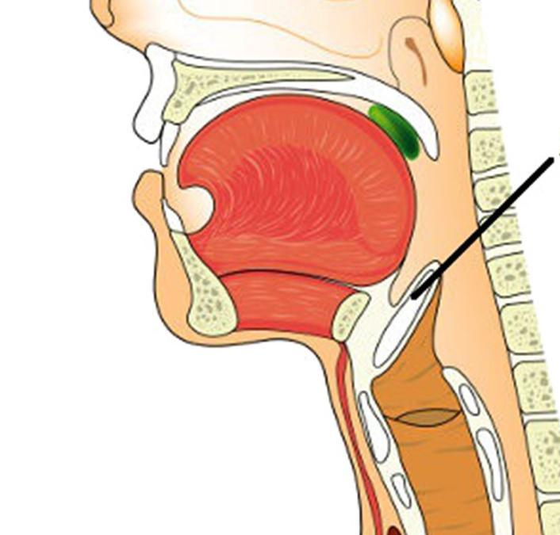
- Apakah nama organ pernafasan tersebut dan apa fungsinya?

Gambar untuk soal nomer 11 dan 12
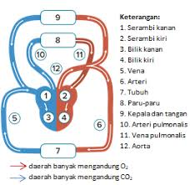
- Sebutkan bagian-bagian dari skema peredaran darah atas?
- Tunjukkan dan sebutkan sistem peredaran darah besar!
- Sebutkan perbedaan antara pembuluh balik dan pembuluh nadi?
- Tubulus nefron dibagi menjadi tiga, sebutkan!
- Pembentukan urine terjadi melalui tiga proses, sebutkan!
- Roy adalah anak pengusaha tambang timah yang diinfokan menghasilkan profit 271 trilliun setiap tahunnya dan ia juga memiliki paras yang rupawan sehingga dia dengan mudah gonta-ganti pasangan. Dan dia memiliki kebiasaan bermalam berdua dengan pacarnya. Selain memiliki kebiasaan bermalam dengan pacarnya dia juga sering mengunjungi klub hiburan malam dan pernah suatu saat dia terjerat kasus narkoba dengan barang bukti alat hisap dan suntIk bersama. Namun pada suatu hari berat badan roy menurun drastis, sering terkena flu dan demam, bahkan dia sampai mengalami diare kronis bahkan sesak nafas yang berkelanjutan, impoten, dan bahkan dikabarkan dia mengalami infkesi jamur pada kelaminnya.
Dari deskripsi Roy diatas, penyakit apakah yang membuat dia sakit? Lalu ayat Al quran apakah yang cocok dengan peristiwa diatas?
- Apa itu daya Akomodasi pada lensa mata
- Apa itu asmonia?
- Bagaimana terjadinya kembar fraternal?
- Jeruk besar masam (AABB) diselangkan dengan jeruk kecil manis (aabb) diperoleh F1 jeruk besar masam (AaBb). Jika hasil persilangan antara F1 dengan jeruk kecil manis adalah 60 buah, jeruk besar manis berjumlah?

JAWABAN SOAL
ONLINE GONTOR SCIENCE OLYMPIAD
IPA KIBAR

- a. Atom Netral adalah atom yang mempunyai jumlah proton sama dengan electron
b. Atom Bermuatan Positif adalah atom netral yang melepaskan electron (Kekurangan electron)
c. Atom Bermuatan Negatif adalah atom netral yang menangkap electron (Kelebihan Elektron)
- Induksi Listrik adalah pemisahan muatan listrik dalam suatu penghantar karena didekati benda bermuatan listrik
- Besar gaya Tarik menarik atau tolak menolak antara dua muatan listrik sebanding dengan muatan-muatannya dan berbanding terbalik dengan kuadrat jarak antara keduanya.
- a. Rasa Ingin Tahu
b. Menyagsikan dan Bertanya
c. Mampu menyusun dugaan ilmiah (Hipotesis)
d. Menuntut Pembuktian
e. Menarik Kesimpulan Berdasarkan fakta-fakta ilmiah
f. Taat Logika
- Besaran Pokok Adalah Besaran yang satuannya telah ditetapkan terlebih dahulu. Sedangkan, Besaran Turunan adalah Besaran yang diturunkan dari beberapa besaran pokok.
- Setiap benda akan terus berada pada keadaan diam atau bergerak dengan kelajuan tetap sepanjang garis lurus jika tidak dipaksa untuk mengubah keadaan geraknya itu oleh gaya-gaya yang bekerja padanya.
- Nilai hambatannya adalah….
V = 3 volt
I = ½ A
Ditanya:
R = ...?
Jawab:
R=V/I
R 3/(1/2)=6 V
Jadi, nilai hambatannya adalah 6 Volt.
- Dik : I₁ = 6 A, I₂ = 3 A, dan I₃ = 7 A
Dit : Berapa besar dari nilai I4 ?
Penyelesaian :
ΣI_{masuk} = ΣI_{keluar}
I₁ + I₂ = I₃ + I₄
6 + 3 = 7 + I₄
9 = 7 + I₄
I₄ = 9-7 = 2A
- Jumlah muatan listrik yang mengalir melalui penampang suatu penghantar tiap detik.
- Jawab:
P = V x I
P = 440 x 2,4
P = 1056 Watt
Jadi, daya yang dikonsumsi oleh blender elektrik saat diaktifkan adalah sebesar 1.056 Watt.
- a. Membuat magnet dengan cara digosok searah
b. Membuat magnet dengan cara Induksi
c. Membuat magnet dengan cara Elektromagnetik
- a. Medan Magnet adalah daerah di sekitar magnet yang masih dipengaruhi oleh magnet itu.
b. Medan Gravitasi adalah daerah di sekeliling bumi yang masih dipengaruhi oleh gaya Tarik Bumi.
c. Medan Listrik adalah Daerah di sekitar benda bermuatan listrik yang masih dipengaruhi oleh gaya listrik benda itu.
- Resultan gaya yang bekerja pada suatu benda mengakibatkan terjadinya perubahan kecepatan. Perubahan kecepatan tiap satu satuan waktu yang dialami oleh benda itu berbanding lurus dengan resultan gaya yang bekerja padanya
- Dik :
q1 = 2 x 10⁻⁹ C
q2 = 1 x 10⁻⁹ C
r = 3 x 10⁻² m
Jadi, gaya Coulomb kedua benda tersebut adalah.
F = k x q1xq2/r²
= 9 x 10⁹ x (2 x 10⁻⁹)(1 x 10⁻⁹)/(3 x 10⁻²)²
= 9 x 10⁹ x 2x10⁻¹⁸/9x10⁻⁴
= 2 x 10⁻⁵ N
- Q = 3 Coulomb
W = 20 Joule
Jawab:
V = W/Q
V = 20/3
V = 6,67 Volt
Jadi, beda potensial antara titik P dan Q sebesar 6,67 Volt.
- Proton
Neutron
Elektron
- Medan Listrik adalah ruangan di sekitar benda bermuatan listrik yang masih dipengaruhi oleh benda itu
- Halilintar biasanya terjadi saat hari berawan (mendung). Pada saat itu, awan yang bergerak di angkasa bergesekan dengan udara. Gesekan tersebut menyebabkan awan bermuatan listrik. Jika beda potensial satu awan dengan awan yang lain besar, dapat terjadi loncatan elektron. Loncatan Elektron tersebut berupa bunga api yang tampak sebagai kilatan cahaya. Kilatan cahaya inilah yang disebut petir atau halilintar.
- Penangkal petir merupakan suatu logam panjang yang dihubungkan ke tanah. Prinsip dia adalah menangkap electron yang loncat dari awan (petir) lalu disalurkan ke dalam tanah .
- Diketahui:
R= 70 $Ω$
ρ = 0,017 $Ωm$
L= 300 m
Ditanya: A...?
Jawaban:
R= ρ L/A
A= ρ L/R= 0,017 x 300/70 mm2 = 0,017 mm2.

Sel hewan | Sel Tumbuhan
Tidak memiliki dinding sel, hanya memiliki membrane sel yang tipis | Memiliki dinding sel dan membrane sel, dinding sel terdiri atas selulosa sehingga dindingnya kuat
Tidak memiliki plastida | Umumnya memiliki plastisida terutama kloroplas
Tidak memiliki rongga sel ( vakuola), atau apabila ada, ukurannya sangat kecil | Mempunyai rongga sel yang besar
Memiliki sentriol | Memiliki sentriol
Memiliki lisosom | Memiliki lisosom
*Kenapa masih ditulis sedangkan yg diminta perbedaaan

- a. Epidermis atas memiliki fungsi untuk melindungi jaringan di bawahnya.
b .Parenkim palisade memiliki fungsi untuk proses fotosintesis dan terdapat banyak klorofil.
c. Xilem memiliki fungsi mengangkut air dan garam mineral dari akar.
d. Parenkim spons fungsi sebagai tempat fotosintesis tetapi hanya memiliki sedikit klorofil.
- a. Simbiosis komensalisme
b. Simbiosis Komensalisme
c. Simbiosis Mutualisme
d. Simbiosis Parasitisme
- Konsumen puncak adalah konsumen terakhir yang tidak dimakan lagi.
- Otot bisep relaksasi, lengan bawah turun

Sendi engsel | - bergerak dengan satu arah
- Sendi putar | berotasi pada satu poros
- Sendi peluru | bebas ke segala arah
- A. Asam klorida atau asam lambung
Fungsi: Membunuh kuman yang masuk bersama makanan
B. Pepsinogen
Fungsi: Mengubah protein menjadi molekul yang lebih kecil( pepton)
c. Renin
Fungsi: Mengendapkan protein susu( kasein) pada susu
- a. Enzim amilase memiliki fungsi mengubah zat tepung menjadi zat gula
B. Enzim Tripsin memliki fungsi mengubah protein menjadi asam amino
c. Enzim Lipase memilki fungsi mengubah lemak menjadi asam lemak dan gliserol
- Sebagai pelumas agar paru-paru tidak bergesekan dengan dinding dada saat bernapas.
- Epligotis memiliki fungsi mencegah makanan masuk agar tidak masuk kedalam tenggorokan.

- Urutan siklus peredaran darah besar: bilik kiri (4) → aorta (12) → arteri (6) → tubuh (7) → vena (5) → serambi kanan (1).
No | Pembuluh Darah Nadi | Pembuluh Darah Balik
1. | Dinding pembuluhnya tebal | Dinding pembuluhnya tipis
2. | Membawa darah bersih | Membawa darah kotor
3. | Alirannya dari jantung ke seluruh tubuh | Mengalir dari seluruh tubuh ke jantung
4. | Denyutnya terasa | Denyutnya tidak terasa
5. | Jika terjadi luka, darah yang muncrat cukup banyak | Jika terjadi luka, darah yang muncrat tidak terlalu banyak
6. | Tempatnya agak tersembunyi ke dalam | Tampak atau terlihat dekat dengan permukaan

- Tubulus proksimal
Tubulus distal
Tubulus kolketivus(pengumpul)
- Penyaringan ( Filtrasi)
Penyerapan kembali ( reabsorpsi)
Pengeluaran zat(augmentasi)
- HIV/AIDS
وَلَا تَقْرَبُوا۟ ٱلزِّنَىٰٓ ۖ إِنَّهُۥ كَانَ فَٰحِشَةً وَسَآءَ سَبِيلً
Artinya: "Dan janganlah kamu mendekati zina, sesungguhnya zina adalah suatu perbuatan yang keji. Dan suatu jalan yang buruk." (QS. Al-Isra: 32).
- Daya Akomodasi pada lensa adalah kemampuan lensa mata untuk mencembung dan memipih
- Kondisi kehilangan rasa bau pada ganggugan sistem pernafasan hidung
- Kembar fraternal( kembar bersaudara) twejadi karena dua buah sel telur yang dilepaskan secara bersamaan dan masing masing dibuahi oleh sperma yang berbeda.
- a. Parental : Jeruk besar masam disilangkan dengan Jeruk kecil manis
b. Genotipe : AaBb x aabb
c. Gamet : gamet dari AaBb adalah AB, Ab, aB, ab dan gamet dari aabb adalah ab
d. Filial : Semua gamet AB, Ab, aB, ab disilangkan dengan ab Sehingga didapat: AaBb (Besar masam) : Aabb (Besar manis) : aaBb (Kecil masam) : aabb (Kecil manis)
e. Perbandingan Genotipe : AaBb : Aabb : aaBb : aabb = 1 : 1 : 1: 1 6. Perbandingan fenotipe : Besar masam : Besar manis : Kecil masam : Kecil manis = 1 : 1 : 1 : 1 Jadi jumlah jeruk besar manis adalah (1/4) x 60 = 15 buah

